1 Диаграмма прецедентов

Диаграмма прецедентов (диаграмма вариантов использования) - диаграмма, отражающая отношения между актёрами и прецедентами и являющаяся составной частью модели прецедентов, позволяющей описать систему на концептуальном уровне.

Диаграмма прецедентов представлена на рисунке 1.

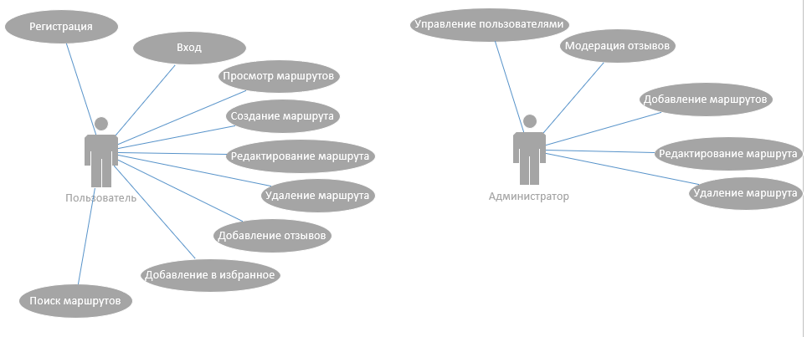

Рисунок 1 – Диаграмма прецедентов.

2 Описание структуры базы данных

Схема отношений базы данных представлена на рисунке 2.

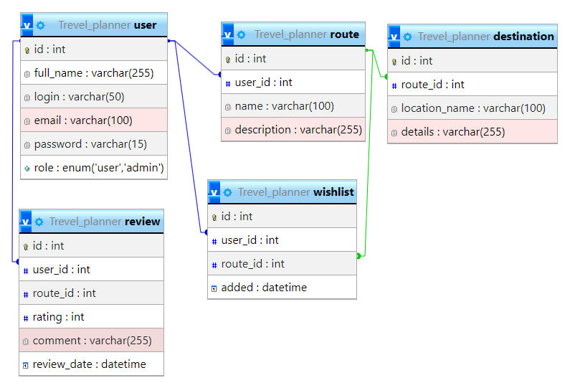

Рисунок 2 – Схема отношений базы данных

Таблица 2.1 – Структура таблицы «Пользователи»

Продолжение таблицы 2.1

|  |  |  |  |
| --- | --- | --- | --- |
| Содержание поля | Имя поля | Тип, длина | Примечания |
| Код клиента | id | INT | первичный ключ |
| ФИО | full_name | VARCHAR (255) | обязательное поле |
| Логин | login | VARCHAR (50) | обязательное поле |
| Почта | email | VARCHAR (100) | обязательное поле, уникальное значение |
| Пароль | password | VARCHAR (11) | обязательное поле |
| Роль | role | enum('user', 'admin') |  |

Таблица 2.2 – Структура таблицы «Отзывы»

|  |  |  |  |
| --- | --- | --- | --- |
| Содержание поля | Имя поля | Тип, длина | Примечания |
| Код отзыва | id | INT | первичный ключ |
| Код пользователя | user_id | INT | обязательное поле |
| Код маршрута | route_id | INT | обязательное поле |
| Рейтинг | rating | INT | обязательное поле, уникальное значение |
| Комментарий | comment | VARCHAR (255) | обязательное поле |
| Дата добавления | review_date | DATETIME |  |

Таблица 2.3 – Структура таблицы «Маршруты»

|  |  |  |  |
| --- | --- | --- | --- |
| Содержание поля | Имя поля | Тип, длина | Примечания |
| 1 | 2 | 3 | 4 |
| Код маршрута | id | INT | первичный ключ |

Продолжение таблицы 2.3

|  |  |  |  |
| --- | --- | --- | --- |
| 1 | 2 | 3 | 4 |
| Код пользователя | user_id | INT | обязательное поле |
| Название | name | VARCHAR (100) | обязательное поле |
| Описание | description | VARCHAR (255) | обязательное поле |

Таблица 2.4 – Структура таблицы «Избранное»

|  |  |  |  |
| --- | --- | --- | --- |
| Содержание поля | Имя поля | Тип, длина | Примечания |
| Код клиента | id | INT | первичный ключ |
| Код пользователя | user_id | INT | обязательное поле |
| Код маршрута | route_id | INT | обязательное поле |
| Дата добавления | added | DATETIME | обязательное поле |

Таблица 2.5 – Структура таблицы «Пункты назначения»

|  |  |  |  |
| --- | --- | --- | --- |
| Содержание поля | Имя поля | Тип, длина | Примечания |
| Код пункта | id | INT | первичный ключ |
| Код маршрута | route_id | INT | обязательное поле |
| Название места | location_name | VARCHAR (100) | обязательное поле |
| Детали | details | VARCHAR (255) | обязательное поле |